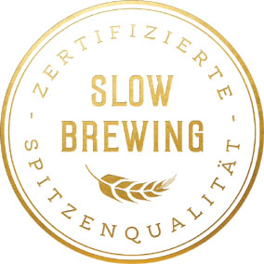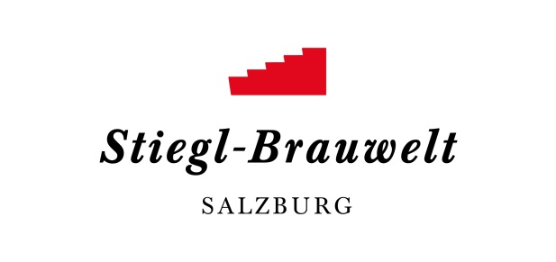Presseinformation!

 Buntes Herbstprogramm in der Stiegl-Brauwelt!
 Lange Nacht der Museen: 05. Oktober
 Jazz-Frühschoppen mit dem Salzburg Swing Orchestra am 20. Oktober
 Krimi-Dinner, Dinner Varieté und Schnitzeljagd in der Bier-Erlebniswelt

Unterhaltsam & genussvoll in den Herbst:
Bunter Veranstaltungsreigen in der Stiegl-Brauwelt

Die goldene Jahreszeit zieht ins Land und bringt wieder zahlreiche Feste und Kulturveranstaltungen. Auch die Stiegl-Brauwelt lädt mit einem bunten und abwechslungsreichen Herbst-Programm, das sowohl für Unterhaltung als auch für kulinarischen Genuss sorgt!

Lange Nacht der Museen: Samstag, 05. Oktober
An diesem Abend offenbart der Stiegl-Archivar den Brauwelt-Besuchern seine Schätze. Die Sonderausstellung zeigt Raritäten aus über 527 Jahren Brauereigeschichte, angefangen von Dokumenten über Bierkrüge bis hin zu Exponaten, die man in einer Brauerei vielleicht nicht erwartet. Die lange Nacht der Museen bietet die Möglichkeit, tief in die Geschichte der Stieglbrauerei einzutauchen und Einzigartiges zu erleben, denn das Archiv ist normalerweise nicht für die Öffentlichkeit zugänglich. Kulturinteressierte Nachtschwärmer können sich zwischen 18 und 1 Uhr früh (letzter Einlass 24 Uhr) auf eine spannende, bierig-genussvolle Forschungsreise begeben, eine Verkostung der Bierspezialitäten darf dabei natürlich auch nicht fehlen. Führungen finden alle 20 Minuten statt. Das „Lange Nacht der Museen“-Ticket um 15,- Euro (ermäßigt um 12,- Euro für Ö1-Club-Mitglieder, SchülerInnen, StudentInnen, SeniorInnen, Menschen mit Behinderungen und Präsenzdiener) ist direkt im Stiegl-Braushop erhältlich. Der Eintritt für Kinder bis 12 Jahre ist frei.

Live-Musik beim Jazz-Frühschoppen in der Stiegl-Brauwelt
Im Rahmen des monatlichen Frühschoppens lädt die Stiegl-Brauwelt am Sonntag, 20. Oktober, zum herbstlichen Jazz-Frühschoppen. Da wird das Salzburg Swing Orchestra mit der Salzburger Jazz-Legende Adi Jüstel im Bräustüberl für Stimmung sorgen. Ein frisch gezapftes Stiegl-Bier und eine zünftige Frühschoppen-Jause runden das perfekten Sonntagsprogramm ab!

Krimi-Dinner, Dinner Varieté & Schnitzeljagd
Wer gerne wieder einmal etwas Abwechslung in sein Freizeit-Programm bringen möchte, der kann im Herbst aus einer Reihe unterhaltsamer Veranstaltungen in der Stiegl-Brauwelt wählen. Das Krimi-Dinner macht die Brauwelt ab sofort einmal im Monat zum Tatort und bietet spannende und zugleich genussvolle Unterhaltung mit dem Stück „Krimi liegt in der Luft“ von der Theater Dinner Company – inklusive einem 3-Gänge-Menü aus der Brauwelt-Küche. „Lachen bis die Tränen kommen“ verspricht das einzigartige Dinner Varieté ProntoPronto am Freitag, 25. Oktober. Dabei kann man eine atemberaubende Show mit einer Mischung aus Magie, Jonglage, Pantomime, Tanz, Comedy und Musik in Kombination mit einem mehrgängigen Menü genießen!
Ab sofort kann man sich in der Bier-Erlebniswelt auch als Detektiv betätigen, und zwar bei der Stiegl-Schnitzeljagd by Scavenger Escape. Da wird das Stiegl-Museum zum Escape Room und die Aufgabe lautet: Finde das geheime Rezept des ehemaligen Braumeisters Johann Elixhauser, der im 18. Jahrhundert Brauerei-Eigentümer war.

Ripperl-Mittwoch: Herbstlicher Genuss in der Stiegl-Brauwelt
Ripperl-Fans kommen jetzt im Herbst jeden Mittwoch Abend (bis inkl. 6. November) voll auf ihre Rechnung, denn da werden herzhafte Ripperl mit Ofenkartoffeln und köstlichen Dip-Saucen serviert. Dazu schmeckt natürlich ein frisch gezapftes, kühles Bier – die Auswahl an Stiegl-Bierspezialitäten ist groß!

Termine & Daten, Fakten:
Lange Nacht der Museen: Samstag, 05. Oktober 2019, 18 bis 1 Uhr früh
Jazz-Frühschoppen – Salzburg Swing Orchestra: Sonntag, 20. Oktober 2019, 10 - 14 Uhr
Krimi-Dinner in der Stiegl-Brauwelt: 3. Oktober, 7. November, 5.&29. Dezember, jeweils 19 Uhr
ProntoPronto – Dinner Varieté: 25. Oktober 2019, 19 Uhr
Ripperl-Mittwoch: ab sofort jeden Mittwoch bis inkl. 6. November 2019, jeweils ab 18 Uhr
Stiegl-Schnitzeljagd by Scavenger Escape: auf Anfrage für Kleingruppen (2 bis 6 Spieler) jederzeit buchbar

Gastronomie: täglich von 11 bis 24 Uhr (warme Küche bis 22 Uhr)
Museum und Braushop: täglich von 10 bis 17 Uhr (letzter Einlass eine Stunde vor Schließung)
Kostenloses Parken am Gelände der Stiegl-Brauwelt
Stiegl-Brauwelt | Bräuhausstraße 9 (Bus-Linie 1 & 10, Station „Bräuhausstraße“)

Nähere Informationen rund um die Veranstaltungen in der Stiegl-Brauwelt gibt’s unter www.brauwelt.at, brauwelt@stiegl.at sowie telefonisch unter +43 (0)50 1492-1492.

2019-09-23
__________________________
Bildtexte:
Pressebild 1: Bei der „Langen Nacht der Museen“ in der Stiegl-Brauwelt können die Besucher in die Geschichte des Salzburger Privatbrauerei eintauchen und viel Interessantes erfahren.
Bildnachweis: Bazzoka / Abdruck honorarfrei!

Pressebild 2: Spannende Unterhaltung und Genuss bietet das Krimi-Dinner in der Stiegl-Brauwelt.
Bildnachweis: TDC / Abdruck honorarfrei!

Pressebild 3: Bei der Stiegl-Schnitzeljagd wird das Brauwelt-Museum zum Escape Room!
Bildnachweis: Scavenger/ Abdruck honorarfrei!

Rückfragen richten Sie bitte an:
Mag. Angelika Spechtler, c/o Picker PR – talk about taste
Tel: 0662-84 11 87-0, E-Mail: office@picker-pr.at, www.picker-pr.at

